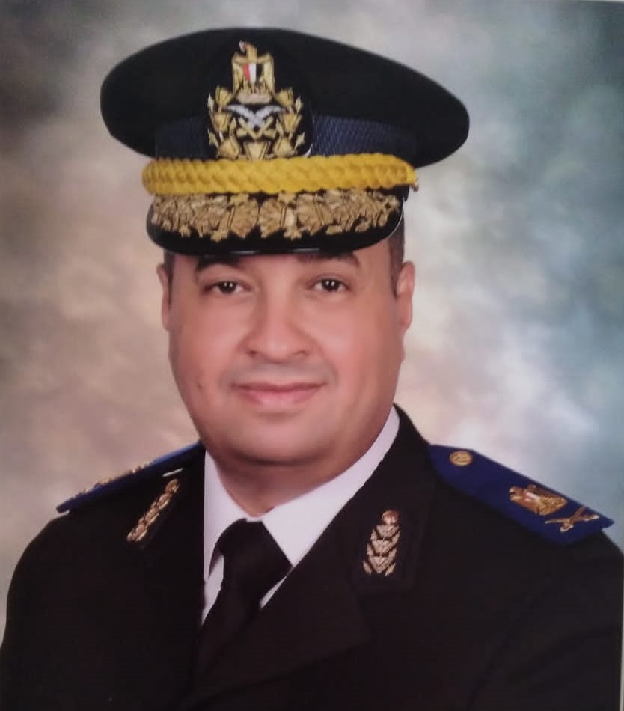
السيرة الذاتية

أولا: البيانات الشخصية

الاسم : لواء/ أحمد شعبان السيد علي تاريخ الميلاد : 26/8/1970
العنوان : ش أحمد علام- الإبراهيمية- الأسكندرية - جمهورية مصر العربية
البريد الالكترونى : ِahmedshaabanelsayed@gmail.com
تليفون:01201603333 الواتس : 01277746667

المؤهلات الدراسية :
- ليسانس حقوق 1992 - كليه الشرطـــــــــــه
- دبلوم العلوم الشرطيه-اكاديميه الشرطه-القاهره-1992
- دبلوم العلوم الاداريه-كليه الحقوق-جامعه الاسكندريه 2011
- ماجستير في القانون العام-كليه الحقوق-جامعه الاسكندريه-2012
- في طورالحصول علي درجه الدكتوراه-القانون العام- كليه الحقوق-جامعه الاسكندريه خلال 2022.
- دراسات متقدمه في تنميه الموارد البشريه2021
- دبلومه اخصائي موارد بشريه2022
- دبلومه اعداد المدربين TOT 2022

الوظيفة الحالية : مدير العمليات بشركه سوات تيم للأمن والحراسه

ثانيا: الوظائف والخبرات العملية

- الاداره العامه لشرطــــه النقــــل والمواصــــــلات
- مديراداره الشرطه السكه الحديد (رمسيس)
- مأمور قسم شرطه محطه سكه حديد الجيزه (2016-2020)
- الاشراف علي اعمال محطه سكه حديد القاهره (محطه رمسيس)
- مديريه أمـــــن الاسكنـــــــدريه
- رئيس قطاع وسط المدينه باداره المرور
- اداره الحرس الجامعي-رئيس المجمع الطبي والمستشفيات الجامعيه-جامعه الاسكندريه
- ضابط منوب ورئيس قسم التحقيقات –قسم شرطه سيدي جابر
- انتداب للعمل بنقطه شرطه المعموره السياحيه
- مديريه امــــــن قنـــــــــــــــــا
- رئيس قسم العمليات والاتصالات باداره المرور
- وحده البحث الجنائي- رئيس قسم الاكمنه وتأمين الطرق
- مأمور مركز شرطه قفط
- نائب مأمور مركز شرطه قوص
- رئيس حرس كليه التربيه-اداره الحرس الجامعي-جامعه جنوب النادي

ثالثا: الدورات التدريبية والمؤتمرات العلمية

- فرقه الحرس الجامعي 2008
- حراسه ممتلكات الجامعه والحفاظ عليها من التلف والسرقه
- محاربه الظواهر السلبيه،وحفظ النظام الداخلي داخل الحرم الجامعي
- اعمال الدفاع المدني،والتحكم في نقاط الحريق والإشراف عليها
- فرقه المرور الأساسيه 2013
- استراتيجيات المرور وتعديل السلوك المروري لقائدي المركبات
- ضمان تطبيق الأساليب الفعاله لتحقيق الأنضباط الموري
- طرق التحقيق والتحليل المتطور لحوادث المرور
- التراخيـــــــــــــص المهنيــــــــــــــــــــــــــه
- الأزمات المروريه والتغلب عليها
- علم النفس وعلاقته ببعض الجرائم المروريه
- انواع الطرق الرئيسيه وقوانين التوعيه المروريه
- الدوره التأهيليه لاعداد الكوادر الأمنيه 2018
- أسس ومهارات القياده الأمنيه الحديثه
- المهارات اللازمه والقدره علي اتخاذ القرار
- تأمين المنشأت والمواقع الحيويه من الاخطار التي تهددها
- التخطيط الاستراتيجي ومعالجه الازمات الأمنيه
- الاتجاهات الحديثه في التدريب
- الحالات القانونيه لاستعمال السلاح،تراخيص الاسلحه والذخائر
- القيـــــــــادات الأمنيـــــــــــــه 2019
- أصول عمليات الشرطه
- خطط الاخلاء ،التعامل مع المفرقعات
- الاعتصام وفض الشغب والتظاهر
- المعايير والمنهجيات الدوليه للسلامه والصحه المنيه
- جرائم الاتجار بالبشر والهجره الغير شرعيه
- اختصاصات مأموري الضبط القضائي
- جرائم الارهــــــــــــــــــــاب
مؤتمر تأهيل مأموري المراكز ةالأقسام 2020
- نشر الامن في الشارع المصري
- ترحيل المساجين والخارجين عن القانون

رابعا: الخبرات التدريبية
تم إلقاءمحاضرات ودورات تدريبيه أمنيه في الأماكن الأتيه:
اداره المجندين بالإداره العامه لشرطه النقل والمواصلات
اداره المجندين بالإداره العامه لشرطه الكهرباء-قنا
قطاع الأمن العام-قنا
العاملين المدنيين بمستشفيات جامعه الأسكندريه
دورات مروريه في مدارس تعليم القياده بإداره مرور الاسكندريه

خامسا: الخبرات الأمنيه والإداريه العمليه
- (البرامج الإداريه)
- التفكير الإبداعي في حل المشكلات
- القدره علي اتخاذ القرار
- مهارات الإتصال والتعاون
- استراتيجيه التخطيط الفعال
- (البرامج الأمنيه)
- تأمين خط سيرالشخصيات الهامه
- تأمين مؤتمرنمو السكان والتنميه بالقاهره 1994
- أعمال الحراسه والأمن وتأمين المنشأت الهامه
- أعمال البحث الجنائي ة وتحقيق الاشتباهات
- تامين ترحيل الخطرين والخارجين عن القانون
- أعمال الشرطه النظاميه والتحقيقات الجنائيه
- جمع الاستدلالات وغلق المنافذ واجراءات التفتيش الأمني
- محاضرات أمنيه وإداريه لمختلف الجهات الشرطيه

سادسا: التاريخ الرياضي
- لاعب بفريق الناشئين لكره السله بنادي سبورتنج الرياضي 1983-1988
- لاعب بالفريق الأول لكره السله لفريق إتحاد الشرطة الرياضي 1988
- لاعب بفريق مديريه أمن الأسكندرية 1993-1998
- الحصول علي عده بطولات رياضيه في بطولات الجمهوريه
- الحصول علي دورات رياضيه لرفع اللياقه البدنيه بمراكز تدريب مديريه
- أمن الأسكندريه وإتحاد الشرطه الرياضي
- إلقاء العديد من المحاضرات الرياضيه والتدريبيه نظريا

